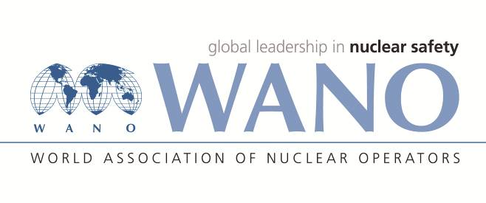 | Московский центр  Всемирная Ассоциация Организаций, эксплуатирующих Атомные Электростанции  ВАО АЭС – МЦ  Россия, 109507, Москва, Ферганская ул., 25  Тел. +7 495 376 15 87  Факс: +7 495 376 08 97  info@wanomc.ru
З А П Р О С
технической/организационной информации
по линии ВАО АЭС

- АЭС/Организация: АО «Концерн Росэнергоатом», Курская АЭС.
- Тема информационного запроса: Создание и использование систем цифровизации отдельных функций процессов управления ресурсом конструкций, систем и элементов (далее - КСЭ) АЭС, а также создание информационно - аналитической системы управления ресурсом АЭС.
- Цель информационного запроса: В соответствии с предложением МП ВАО АЭС-МЦ «Стратегии инженерной поддержки» 04-08.10.2021 на Курской АЭС-2, получение более детальной информации по созданию информационно - аналитической системы управления ресурсом КСЭ, важных для безопасности АЭС, с учётом отчета МАГАТЭ TECDOC 1736 Master Table.
- Описание проблемы: Учитывая требования нормативных документов, регламентирующих наличие системы управления ресурсом КСЭ АЭС на этапах жизненного цикла энергоблока атомной станции (эксплуатации и вывода из эксплуатации) и отсутствие опыта по созданию и функционированию автоматизированной информационно - аналитической системы управления ресурсом АС.
- Конкретные вопросы:
1. Описание организации и функционирования в автоматизированном режиме контроля значений отдельных параметров ресурсных характеристик и оценки соответствия остаточного ресурса КСЭ энергоблока АЭС, установленным ресурсным характеристиках.
2. Описание устройства и функционирования реализованных на АЭС информационно - аналитических системах управления старением КСЭ АЭС.
3. Описание устройства и функционирования базы данных по учёту ресурсных характеристик элементов АЭС.
- Предложения по организациям, в которые адресован настоящий запрос:
Атомные станции ВАО АЭС МЦ, ПЦ, ТЦ.
- Подразделение – инициатор запроса:
Отдел инженерно - технической поддержки эксплуатации (Курской АЭС-2).
- Контактные реквизиты инициатора запроса:
Федюкин Александр Вячеславович, заместитель главного инженера по инженерной поддержке эксплуатации Курской АЭС-2
р.т. +7(47131) 3-00-06
e-mail: Fedyukin@kur2.rosenergoatom.ru
- Дата запроса: 06.2022

Ведущий инженер ОМиПР |  | Сонцев Н.Е.

Сонцев Николай Евгеньевич, ОМиПР
(47131) 3-15-90

